**SICKING HIGH ROCK Open-Air 2024  
HELL IN THE CLUB, BLACK OAK COUNTY, NIGHT LASER, FRONT ROW WARRIORS, D'OR, ROOK ROAD, SOUTHBOUND REBELLION & ROCK MEETS BRASS**

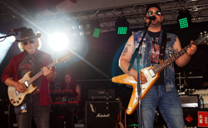

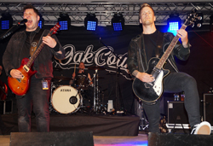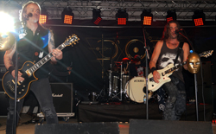

22.06.2024  
Weselberg, Vereinsgelände Musikverein Laetitia Weselberg e.V.  
  
*Festival-Link:*  
[www.sicking-high-rock.de](http://www.sicking-high-rock.de/)

**SICKING HIGH ROCK zieht Fan-Massen an!  
Trotz des bis in den späten Nachmittag andauernden Regenwetters zog das siebte Sicking High Rock Open-Air rund 650 Hardrock- und Heavy-Metal-Fans nach Weselberg auf das Gelände des Musikvereins Laetitia. Hier kann man seit jeher mit einer imposanten und feststehenden direkt ans Vereinsheim angebauten Freilichtbühne punkten.**  
  
Das Festival war also annähernd ausverkauft, denn stets ist das Kontingent auf 666 Tickets limitiert. "Dies bleibt auch so, um dem familienfreundlichen Anspruch gerecht werden zu können", so Veranstalter Matthias "Luly" Walz im kurzen Gespräch. Traditionell wurde das Event vom Jugendorchester des Musikverein Laetitia Weselberg eröffnet. Die Formation nennt sich ROCK MEETS BRASS und bot wohlbekannte Rock-Klassiker im Blasmusik-Gewand.

***NIGHT LASER - Der heimliche Headliner!***

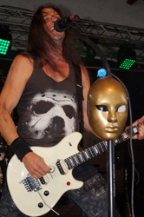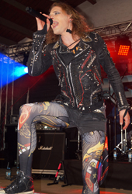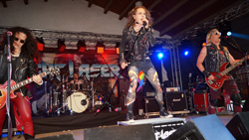

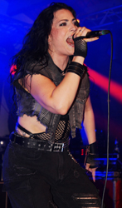

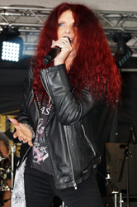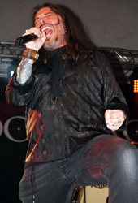

Nach den euphorischen Reaktionen des Publikums zu urteilen kristallisierte sich die als drittletzte Band auftretenden **NIGHT LASER** aus Hamburg als heimlicher Headliner heraus.  
Enorm spielfreudig, immens agil und enthusiastisch performend feuerten die fünf in bester Glam-Metal-Manier gekleideten Hanseaten um Sänger-Derwisch Benno Hankers einen Sleaze-Rock-Hit nach dem anderen von der Bühne. Die flotte Band-Hymne "Laserhead" sowie "Way To The Thrill" und "Don´t Call Me A Hero" vom Ende Mai veröffentlichten neuen Album 'Call Me What You Want' waren hier nur die Speerspitze eines famosen Auftritts des von ihren Fans regelrecht abgefeierten Quintetts.

Als Lokalmatador übernahm **SOUTHBOUND REBELLION** die Rolle des sogenannten Festival-Anheizers. Die Coverband aus der Südpfalz erledigte ihre Aufgabe ausgesprochen gut und erntete für Interpretationen von Rock-Oldies der Marke "Simple Man", "Sweet Home Alabama" (beide von *Lynyrd Skynyrd*), "Black Alley Sally" (*38 Special*) oder "Flirtin' With Disaster" (*Molly Hatchet)* viel Beifall und die eingängigen Refrains wurden aus zahlreichen Kehlen mitgegrölt.

Danach enterte die Schweizer Formtation **D’OR** die Bühne und präsentierte eine schweißtriefenden Mixtur aus Hardrock, Sleazerock und traditionellem Heavy Metal. Highlights waren hierbei die Stücke "Future Baby", "Rage Unbound" und "Vene Vidi Ignis" von der gleichnamigen aktuellen Platte. Die Gruppe präsentierte sich top eingespielt und energiegeladen, sodass man durchweg üppigen Beifall und Gejohle einheimsen konnte.

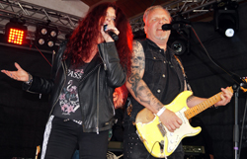

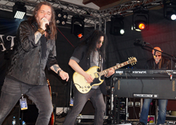Mit **ROOK ROAD** aus Saarbrücken ging es nun soundtechnisch klar zurück in die 70er Jahre, das heißt Formationen wie *Deep Purple* und *Uriah Heep* üben einen unüberhörbaren Einfluss auf das feine Songwriting der Mannen um den stimmgewaltigen Ausnahmesänger Patrick Jost aus. Man präsentierte kompetent und spielfreudig annähernd alle Lieder des Debütalbums und kernige Rocksongs wie "Talk To Much", "Sick To The Bone", das episch daherkommende "Sometimes" und das mit fettem Hammond-Orgel-Intro garnierte "Celebration" wurden vom Publikum begeistert aufgenommen.  
Mit dem stampfenden Ohrwurm "Fantastic" eröffneten die **FRONT ROW WARRIORS** aus Stuttgart ihre beeindruckende Show. Allen voran begeisterte Front-Lady Elkie Gee mittels ausdrucksstarkem und dynamischen Gesang. Vor allem Fans von allseits bekannten Acts wie *Heart* oder *Whitesnake* kamen voll auf ihre Kosten. Die hochgelobten Debütplatte 'Wheel Of Fortune' hat zwar mittlerweile exakt ein Jahr auf dem Buckel aber rein gar nichts von ihrer Strahlkraft verloren. Mit "Love Is Not A Game" und "Deadly Sins" hatte die schwäbische Truppe zwei große Festival-Hits im Gepäck. Einmal im Ohr eingenistet wird man diese tollen Refrains nicht mehr los.  
"Ich bin begeistert, dass so viele Leute von jung bis alt hierhergekommen sind, um die Hard´n Heavy-Musik zu feiern", erzählte mir besagte Sängerin nach ihrem Auftritt. "Leute, besorgt euch zukünftig eure Tickets schon im Vorverkauf, damit die Livemusik-Szene weiterhin so bestehen bleibt", fügte sie (die Not vieler Festival-Macher kennend) hinzu.

Auch der Co-Headliner **BLACK OAK COUNTY** aus Dänemark schindete beim Deutschland-Live-Debüt mächtig Eindruck und erntete mit die enthusiastischsten Fan-Reaktionen.  
Die zahlreichen Lobpreisungen in der Fachpresse sind also durchaus berechtigt. "Watch Your Back", "Pretty Pistol" und "Sychophantic" hießen die Ausrufezeichen des sehr druckvoll und mit fettem Sound ausgestatteten Dänen-Quartetts.

Der Headliner **HELL IN THE CLUB** aus Italien vertändelte zu eh schon später Stunde zu viel Zeit mit nervigem Soundcheck-Geplänkel, bevor es endlich los ging!   
Natürlich hatte die Gruppe um die Anfang April an Bord gekommene neue Sängerin Terese "Tezzi" Persson auch eine Handvoll Songs aus dem aktuellen Longplayer 'F.U.B.A.R.' auf der 15-teiligen Setlist. Mit Genre-Knüllern wie "Sidonie", "Total Disaster" und "Embrace the Sacrifice" überzeugt die Truppe durchaus und Persson agierte überausstimmgewaltig, aber dennoch vermisste so mancher Fan die rotzigere Stimme von Ex-Frontmann Dave Moras.

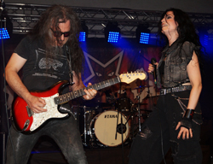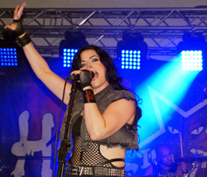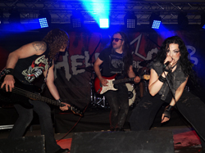

Fazit: Vom erwähnten Ambiente, über die superbe Bandauswahl bis hin zum gastronomischem Angebot bot das Event eine Vollbedienung für alle Hard´n Heavy-Fans.

***Schweres-Metall.de sagt danke!***  
  
Die Crew von Schweres-Metall.de sendet hiermit ein fettes thanx alot zu Luly & Team!  
Am Start waren Anne, Bine, Sandy, Yvonne, Nico, Sweety & Pit.  
Es war in allen belangen wieder mal super!  
Wir freuen uns schon mächtig auf das nächste SHR!  
Apropos: Die Planungen für das Festival 2024 laufen bereits auf Hochtouren, sprich News werden stets auf der Seite [facebook.com/SickingHighRock](https://www.facebook.com/SickingHighRock) gepostet.

*Bericht: Pit Schneider  
Copyright Live-Photos © 2024 by Yvonne Bernhard, Sandy Cutter & Pit Schneider*